Ставропольский государственный аграрный университет
Кафедра Информационных систем
Магистратура: Информационные системы и технологии

Дисциплина: Технология защиты информации
ПРАКТИЧЕСКОЕ ЗАНЯТИЕ ПО ТЕМЕ
ДЕМАСКИРУЮЩИЕ ПРИЗНАКИ ОБЪЕКТОВ И СИГНАЛОВ

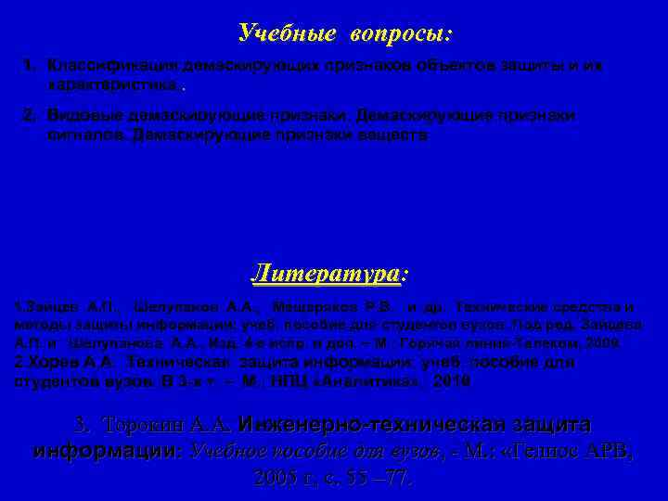
Учебные вопросы: 1. Классификация демаскирующих признаков объектов
защиты и их характеристика.
2. Видовые демаскирующие признаки.
Демаскирующие признаки сигналов.
Демаскирующие признаки веществ
Литература:
1. Зайцев А. П. , Шелупанов А. А. , Мещеряков Р. В. и др. Технические средства и методы защиты информации: учеб. пособие для студентов вузов. Под ред. Зайцева А. П. и Шелупанова А. А. . Изд. 4 -е испр. и доп. М. : Горячая линия-Телеком, 2009.
2. Хорев А. А. Техническая защита информации: учеб. пособие для студентов вузов. В 3 -х т. М. : НПЦ «Аналитика» , 2010
3. Торокин А. А. Инженерно-техническая защита информации: Учебное пособие для вузов, - М. : «Гелиос АРВ, 2005 г, с. 55 – 77.

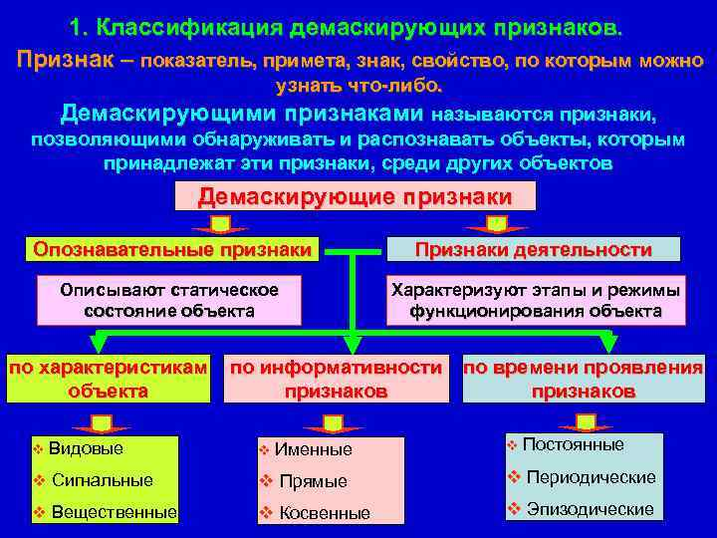
- Классификация демаскирующих признаков. Признак – показатель,
примета, знак, свойство, по которым можно узнать что-либо.
Демаскирующими признаками называются признаки, позволяющими
обнаруживать и распознавать объекты, которым принадлежат эти признаки среди других объектов
Демаскирующие признаки
Опознавательные признаки
Описывают статическое состояние
Признаки деятельности
Характеризуют этапы и режимы функционирования объекта
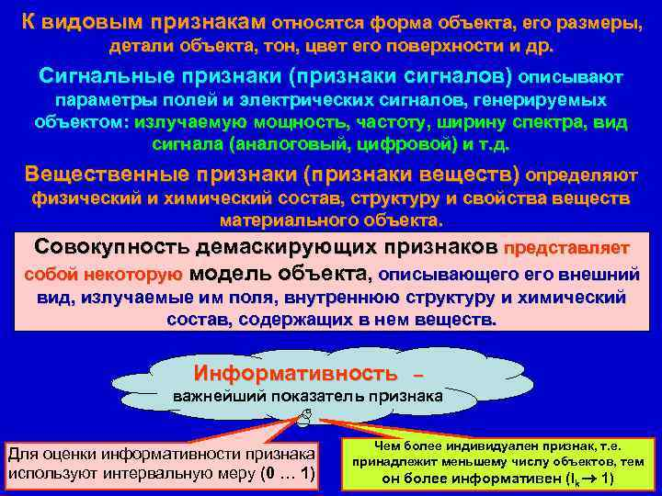
К видовым признакам относятся: форма объекта, его размеры, детали объекта, тон, цвет его поверхности и др.
Сигнальные признаки (признаки сигналов) описывают параметры полей и электрических сигналов, генерируемых объектом: излучаемую мощность, частоту, ширину спектра, вид сигнала (аналоговый, цифровой) и т. д.
Вещественные признаки (признаки веществ) определяют физический и химический состав, структуру и свойства веществ материального объекта.
Совокупность демаскирующих признаков представляет собой некоторую
модель объекта, описывающего внешний вид, излучаемые им поля, внутреннюю структуру и химический состав, содержащих в нем веществ. Информативность – важнейший показатель признака более индивидуален признак, т. е.
Для оценки информативности признака принадлежит меньшему числу объектов, тем используют интервальную меру (0 … 1) он более информативен
(Ik 1)
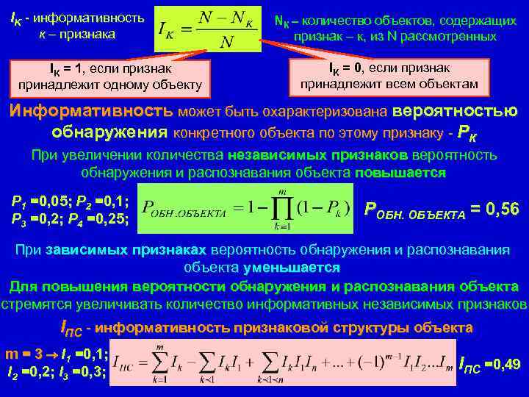
IK - информативность NК – количество объектов, содержащих к – признака
признак – к, из N рассмотренных IK = 1, если признак IK = 0, если признак
принадлежит одному объекту принадлежит всем объектам Информативность может быть охарактеризована вероятностью обнаружения конкретного объекта по этому признаку - РК При увеличении количества независимых
признаков вероятность обнаружения и распознавания объекта повышается P 1 =0, 05; P 2 =0, 1; PОБН. ОБЪЕКТА = 0, 56 P 3 =0, 2; P 4 =0, 25;
При зависимых признаках вероятность обнаружения и распознавания
объекта уменьшается.
Для повышения вероятности обнаружения и распознавания объекта
стремятся увеличивать количество информативных независимых признаков IПС - информативность признаковой структуры объекта m = 3 I =0, 1;
I =0, 2; I =0, 3; I =0, 49
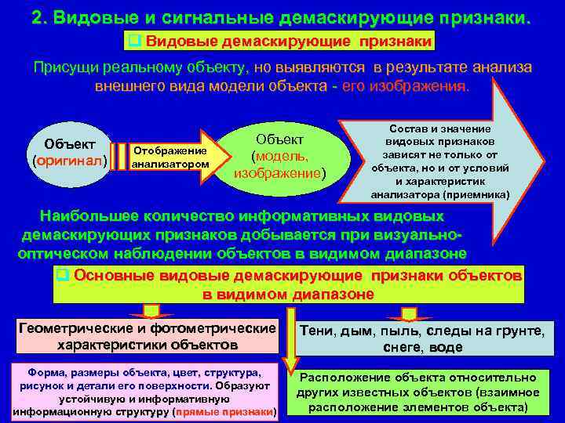
- Видовые и сигнальные демаскирующие признаки.
Видовые демаскирующие признаки
Присущи реальному объекту, но выявляются в результате анализа
внешнего вида модели объекта - его изображения.
Состав и значение видовых признаков:
Отображение (оригинал) анализатором (модель, зависят не только от
объекта, но и от условий изображение) и характеристик анализатора
(приемника).
Наибольшее количество информативных видовых демаскирующих
признаков добывается при визуально- оптическом наблюдении объектов в видимом диапазоне q. Основные видовые демаскирующие признаки
объектов в видимом диапазоне Геометрические и фотометрические Тени,
дым, пыль, следы на грунте, характеристики объектов снеге, воде.
Форма, размеры объекта, цвет, структура, Расположение объекта
относительно рисунок и детали его поверхности. Образуют устойчивую и информативную других известных объектов (взаимное информационную структуру (прямые признаки) расположение элементов объекта)
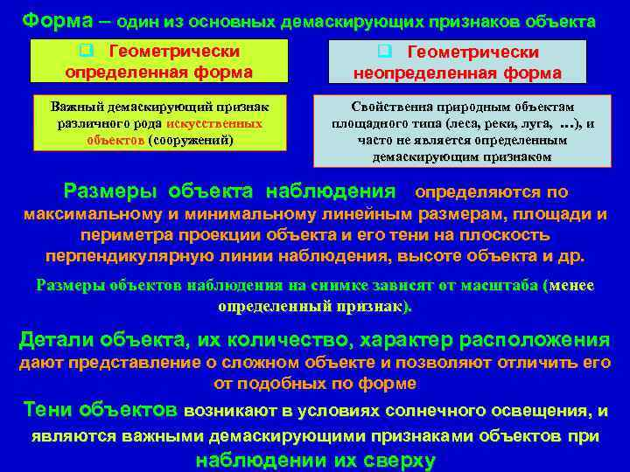
Форма – один из основных демаскирующих признаков объекта
Геометрически определенная форма
Геометрически неопределенная форма
Размеры объектов наблюдения на снимке зависят от масштаба (менее определенный признак). Детали объекта, их количество, характер расположения дают представление о сложном объекте и позволяют отличить его от подобных по форме.
Тени объектов возникают в условиях солнечного освещения, и являются важными демаскирующими признаками объектов при наблюдении их сверху
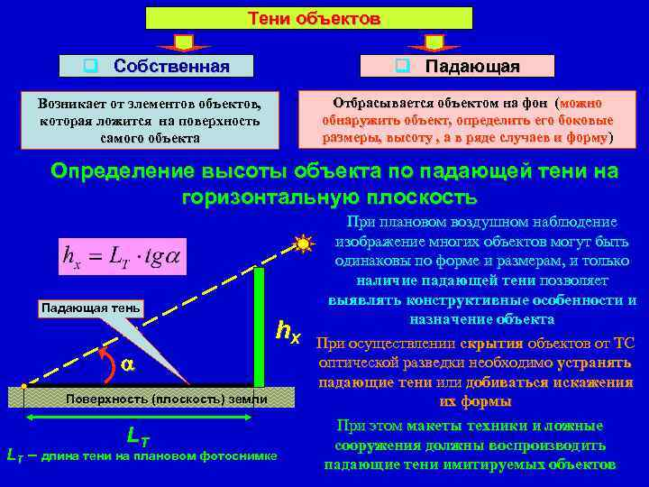
Тени объектов :
Собственная - Возникает от элементов объектов,
Падающая - Отбрасывается объектом на фон (можно которая ложится на поверхность обнаружить объект, определить его боковые самого объекта размеры, высоту , а в ряде случаев и форму)
Определение высоты объекта по падающей тени на горизонтальную плоскость
При плановом воздушном наблюдение изображение многих объектов могут быть одинаковы по форме и размерам, и только наличие падающей тени позволяет Падающая тень выявлять конструктивные особенности и назначение объекта h. При осуществлении скрытия объектов от ТС оптической разведки необходимо устранять падающие тени или добиваться искажения их формы.
При этом макеты техники и ложные LT сооружения должны воспроизводить LT – длина тени на плановом фотоснимке падающие тени имитируемых
объектов
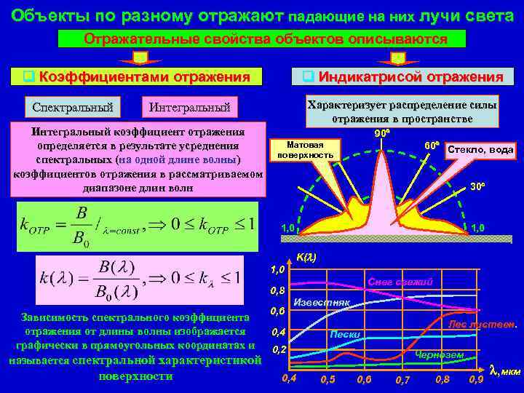
Отражательные свойства объектов описываются:
Коэффициентами отражения
Индикатрисой отражения
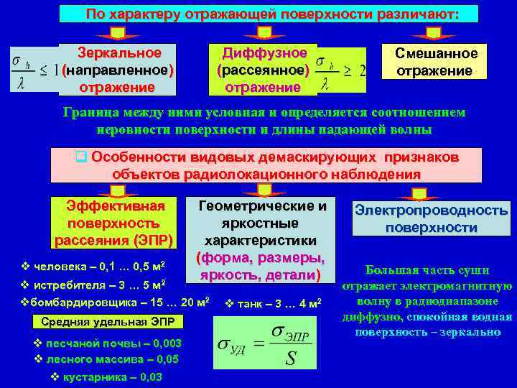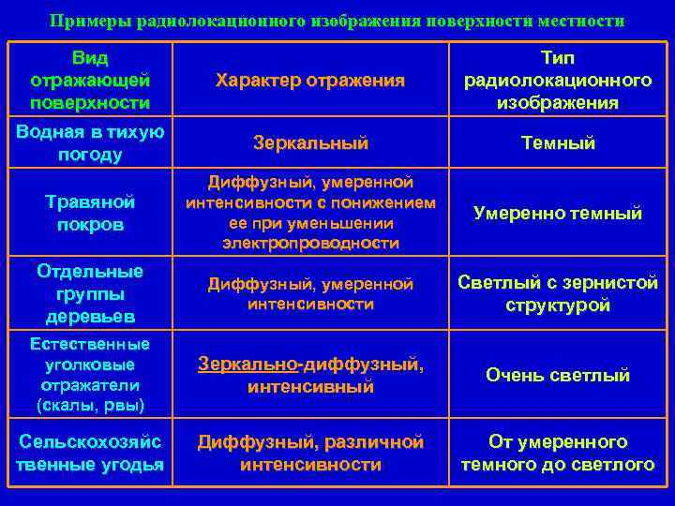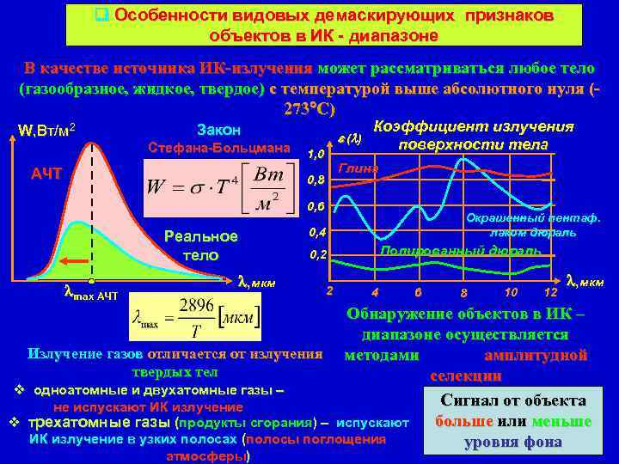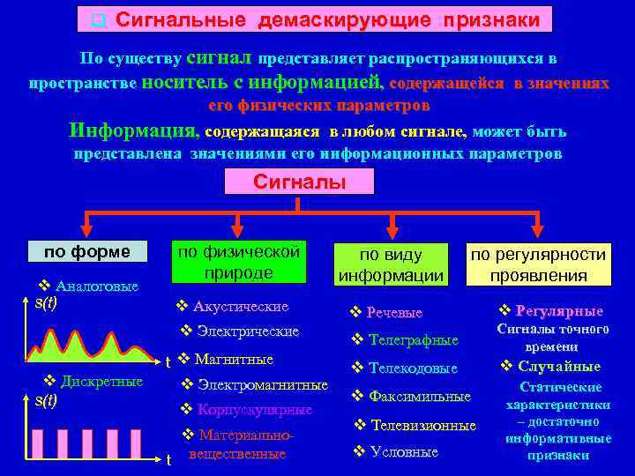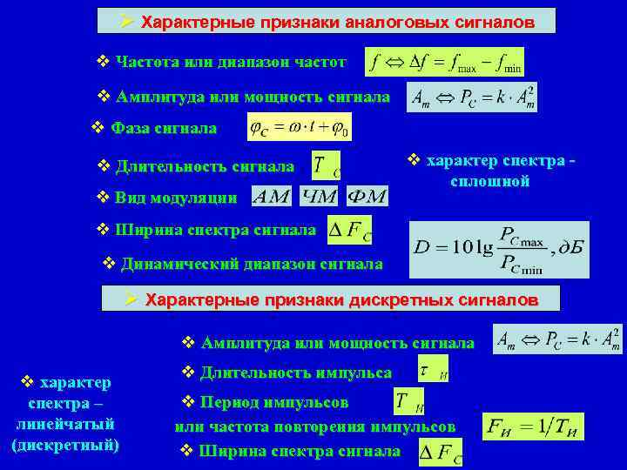
Решить задачу:
- Выбрать самостоятельно объект (например мобильный телефон
и.т.д)
- Описать его демаскирующие признаки

Контрольные вопросы:
- Классификация демаскирующих признаков объектов защиты и их
характеристика.
2. Видовые демаскирующие признаки.
-Демаскирующие признаки сигналов.
-Демаскирующие признаки веществ.

Практическое занятие оформить в виде отчета.

